게임 11팀 – 임용호, 윤지훈

1. 프로젝트 소개:
- 사격장 내부에서 캐릭터가 기본적으로 들고 있는 권총을 통해, 일정 시간 동안 생성되는 구체를 쏘아 격파하는 방식으로 진행된다.
- 구체를 파괴한 개수는 화면 좌측 상단에 표시되며, 남은 시간은 화면 우측 상단에 표시된다.
- 현재 스테이지 또한 화면 좌측 상단에 표시되며, 스테이지가 높아질수록 구체 생성 속도가 빨라지거나 더 많은 수의 구체가 생성되는 등의 모습을 보여준다.
- 시점은 1인칭 시점으로 진행되며, 플레이어의 시야에는 권총 한 자루가 기본적으로 보이게 된다.
- 시야는 좌우 360도로 회전시킬 수 있으며, 상하각은 180도 회전이 가능하다.

2. 구조(2인 공동 작업을 위한 프로그램 구조 등):
- Model 클래스를 기반으로 하여 게임 내 존재하는 모든 오브젝트들을 구현해내었다.
- Model 클래스 내부에 구현해 놓은 충돌처리 메커니즘을 통해서 충돌을 처리할 두 물체를 한 쌍으로 묶고, 이 둘에 대해서 특정 조건을 만족했을 때 충돌 시 메커니즘이 처리되도록 하였다. 이를 통해 서로 다른 오브젝트를 다루더라도, 좀 더 편리하게 충돌 체크를 구현할 수 있었다.
- Model 클래스에 존재하는 생성자를 기반으로 각종 obj 파일을 불러와 여러 오브젝트들을 활용할 수 있도록 하여 서로 사용하고자 하는 obj 파일을 자유롭게 불러와 활용할 수 있는 환경을 마련하였다.
- 오브젝트에 적용할 변환 등을 Model 내부에 구현해 놓은 공통된 변환 함수를 활용하여 서로가 같은 문법 하에서 해당 모델에 대한 변환을 적용할 수 있도록 함으로써, 서로 각 코드를 보며 각 오브젝트에 어떤 변환이 적용되었는지를 한 눈에 파악할 수 있도록 하였다.

3. 프로젝트 진행 사항:
- 사격장 내부에서 플레이어는 앞뒤좌우로 이동 가능하며, 주위에 존재하는 울타리 너머로 넘어갈 수 없도록 충돌체크를 해두었다.
- 화면을 좌클릭하면 총이 반동과 함께 내부적으로 광선을 발사하여 충돌한 구체를 파괴한다.
- 화면 중앙에 십자선을 통해 목표물 명중 위치를 조작할 수 있으며, 화면을 마우스 이동으로 상하좌우로 회전시킴에 따라 십자선도 함께 이동시킬 수 있다.
- ‘1’번 키를 눌러 스테이지 1부터 시작이 가능하며, 목표로 설정한 점수를 해당 스테이지에서 모두 채우거나 넘기면 다음 스테이지로, 그렇지 않다면 게임 오버되며 점수가 초기화된다.

4. 팀원간 작업한 내용 작성:
- 임용호: 캐릭터 이동 구현, 캐릭터 울타리 기준 충돌체크 구현, 화면 시야 이동 구현, 총 반동 구현, UI 구현, 난이도별 스테이지 구현.
- 윤지훈: 게임 개발의 주축이 된 Model 클래스 구현, 타겟 오브젝트 생성 구현, 총 발사 시 광선을 기반으로 한 오브젝트와의 충돌 체크 구현.

5. 스크린샷 등 개발한 내용의 결과 소개:
- 스테이지에 따라 각각 구체 생성 속도가 달라지고, 각 스테이지 단계에 맞는 목표 점수가 상단에 표시됨. 우측 상단에는 남은 시간이 표기되도록 하였다.
- 총을 활용해 구체를 명중시킬 때마다 좌측 상단에 있는 포인트가 증가하도록 하여서, 이 값과 목표 점수를 비교해 게임 오버로 처리할지, 아니면 다음 스테이지로의 전환 혹은 게임 클리어로 처리할지 결정하도록 하였다.
- 중앙의 십자선은 플레이어의 이동 및 플레이어가 마우스를 회전시킴에 따라 함께 움직이도록 하여서 구체 조준이 수월하도록 하였다.
- 총을 쏠 때마다 총에 반동 애니메이션을 넣어서 총이 발사되었는지에 여부를 판단함과 동시에 조작감을 향상시켰다.
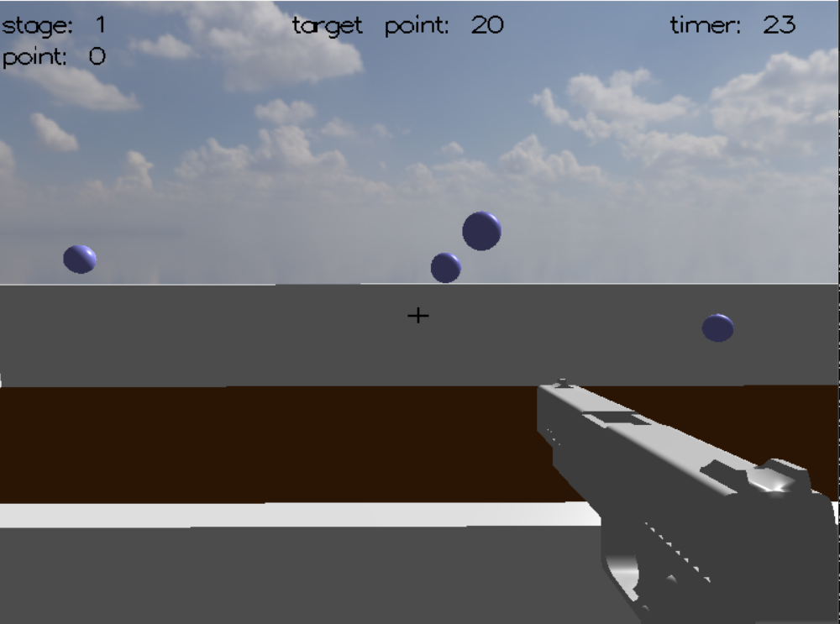
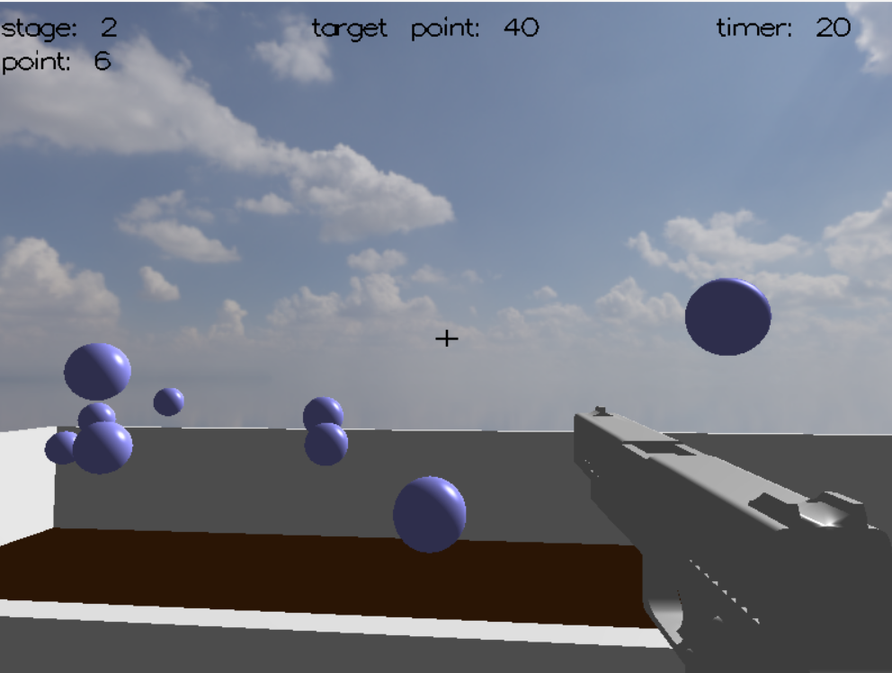
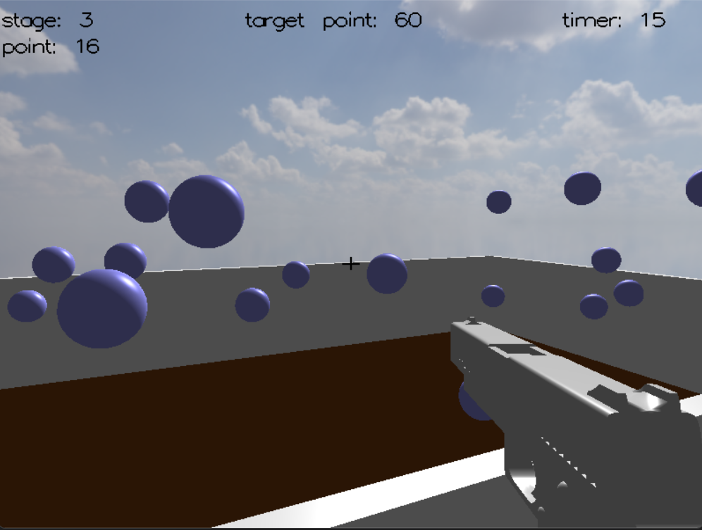
6. 필요한 명령어 소개:
- w/a/s/d를 통한 이동
- 마우스 좌클릭을 통한 총 발사
- ‘1’을 통한 스테이지 1부터 시작. 이외에도 ‘2’와 ‘3’을 통해 중간 스테이지로 전환 가능. (기본은 1에서 시작하여 1->2->3으로 각 스테이지 클리어 시 자동 전환)

7. 프로젝트 개발 소감 및 후기:
- 임용호: 협업을 통해 서로 하나의 목표를 완성해내기 위해 어떤 방식으로 접근하고 해결하려고 하는지를 알 수 있었습니다. 이를 기반으로 제가 미처 생각하지 못했던 부분에 대한 깨달음과 함께, 어떻게 하면 더욱 좋은 결과물을 낼 수 있을까를 고민해보고 이를 적용해볼 수 있었습니다. 이번 프로젝트를 통해 많은 것을 배우고 느낄 수 있었기에 좋은 경험이었다고 생각합니다.
- 윤지훈: 혼자 할 때 보다 함께 개발하는 것이 서로 신경 쓰지 못한 부분을 보완해 줄 수 있어서 훨씬 마음이 편했습니다. 또한 각자의 git 분기에서 개발을 진행하고, 이후 병합하는 방식으로 개발을 진행하며 보다 체계적인 개발 흐름을 익힐 수 있는 시간이었습니다. 서로의 코드에 대해 이해가 안 되는 부분은 적극적으로 소통하며, 개발 진행상황의 이해도를 맞춘 덕에 원활한 개발 진행이 가능했던 것 같습니다. 아쉬운 점으로는 타 과목 프로젝트에 시간을 많이 뺏겨서, 퀄리티를 더 올릴 수 있음에도 그렇게 하지 못한 것이 아쉬웠습니다.

